Crear y gestionar un taller (evaluación por pares)

Manual para el profesorado

Versión 1 (4/11/2016)

El presente manual ha sido desarrollado por el Campus Virtual de la Universidad del País Vasco / Euskal Herriko Unibertsitatea

Esta obra está bajo una licencia Reconocimiento-No comercial-Compartir bajo la misma licencia 3.0 Internacional de Creative Commons. Para ver una copia de esta licencia, visite <http://creativecommons.org/licenses/by-nc-sa/3.0/es/>.

Tabla de contenido

¿Cómo explicamos la actividad que debe entregar el/la estudiante? 4

¿Cómo evalúan los/las estudiantes a sus compañero/as? 5

1 Estrategia de calificación 5

2 Editar ajustes > Configuración de la evaluación 6

3 Editar ajustes > Comentario: habilitar o no esta opción en la evaluación por pares 7

4 Editar el formato de configuración 7

¿Cómo organizamos la asignación de trabajos a evaluar? 8

¿Evalúa también el/la docente? 9

¿Cómo vamos avanzando de una fase a otra? 9

¿Cómo validamos las notas y cerramos la actividad? 10

Fase de calificación de evaluaciones 10

Cierre del taller 10

La cantidad de opciones sobre las que debemos elegir para configurar un taller es grande y puede llegar a desanimarnos, ante el temor de que el proceso no se desarrolle adecuadamente y se produzca algún tipo de bloqueo. Este manual pretende ofrecer las pistas para asegurar un aterrizaje amigable en una herramienta que, a pesar de la complejidad que presenta inicialmente, ofrece un sistema flexible y estable para la organización de la evaluación por pares.

En primer lugar, conviene precisar que no todas las configuraciones necesarias para poner en marcha un taller se encuentran en su formulario de ajustes, deberemos tener en cuenta otros dos apartados. Por tanto, tres en total:

* Administración del taller > Editar ajustes (Formulario inicial)
* Administración del taller > Editar formato de evaluación
* Administración del taller > Asignar envíos

Además, contamos con el "Planificador del taller" (ver imagen 1) que me permite 1) visualizar tareas pendientes en cada una de las fases, con un atajo directo al apartado de configuración correspondiente 2) visualizar avisos (entregas, plazos) y 3) cambiar de fase (el paso automático solo es posible entre las fases de envío y evaluación).

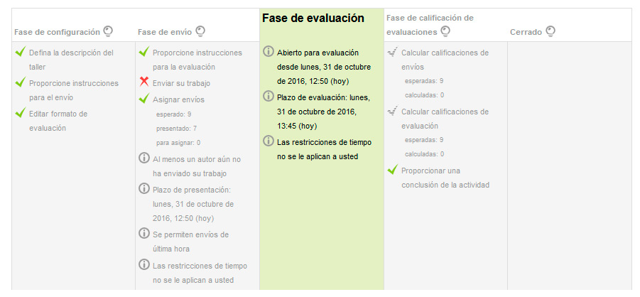

Imagen : Planificador del taller

En segundo lugar, para no perdernos en un formulario en el que nos puede resultar complicado al principio seguir el hilo, conviene tener claro qué decisiones vamos a tomar, dentro de las opciones que nos ofrece el módulo Taller, y dónde deberemos tomar estas decisiones. Por esta razón, este manual está organizado de acuerdo a estas preguntas:

* ¿Cómo explicamos la actividad que debe entregar el/la estudiante?
* ¿Cómo evalúan los/las estudiantes a sus compañero/as?
* ¿Cómo organizamos la asignación de trabajos a evaluar?
* ¿Evalúa también el/la docente?
* ¿Cómo vamos avanzando de una fase a otra?
* ¿Cómo validamos las notas y cerramos la actividad?

# ¿Cómo explicamos la actividad que debe entregar el/la estudiante?

Estamos hablando de la primera fase de un taller, la que corresponde en el planificador con la fase de los envíos. Básicamente lo que tenemos que explicar es qué trabajo tienen que realizar y cuántos archivos y de qué tipo han de entregar, si es que deben entregar algún archivo.

Lo más importante es entender que la información que va a leer el estudiante al entrar en el taller en la fase de envíos es únicamente lo que figure en **Editar ajustes > Parámetros de los envíos > Instrucciones para el enví**o.

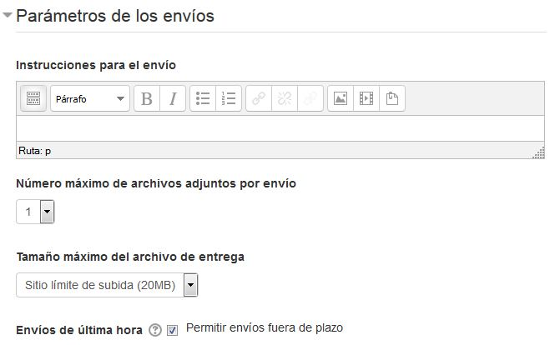

Imagen : Parámetros de los envíos

Cuidado con poner información relevante en el campo Editar ajustes > General > Descripción: los estudiantes sólo lo verán en la fase previa a los envíos, es decir, probablemente nunca, salvo que usemos la casilla **Editar ajustes > General > Muestra la descripción en la página del curso**. Este puede ser un sistema para mostrar de forma clara los plazos de todas las fases del taller. Aunque los estudiantes podrán ver esta información en el planificador, el tamaño de la letra es muy reducido.

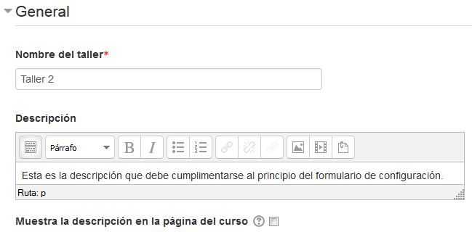

Imagen : El campo Descripción no estará disponible a los estudiantes,   
salvo marcando la opción indicada

También es importante tener en cuenta que las instrucciones sobre la fase de la evaluación no se mostrarán al estudiante hasta la fase correspondiente, como se puede ver en la Imagen 4. Será por tanto conveniente anunciar de alguna forma a los estudiantes que deben volver más adelante para completar los requisitos del taller.

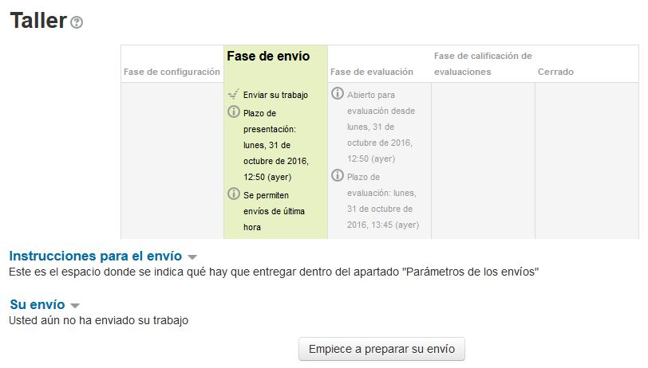

Imagen : Vista del estudiante

Por otra parte, el apartado "Parámetros de los envíos" incluye la opción "Permitir envíos atrasados" (ver Imagen 2), que será comentada en el apartado "¿Cómo vamos avanzando de una fase a otra?". También en este apartado se explicarán las opciones de Editar ajustes > Disponibilidad, donde se establecen las fechas de las fases de envíos y evaluación.

# ¿Cómo evalúan los/las estudiantes a sus compañero/as?

## 1 Estrategia de calificación

El primer lugar donde empezamos a decidir sobre este aspecto es en **Editar Ajustes > Ajustes de calificación > Estrategia de calificación**.

|  |  |  |  |  |  |
| --- | --- | --- | --- | --- | --- |
| Tipo de estrategia | Calificación Numérica | Calificación Si/No | Escalas (o niveles) | Comentario* | Descripción |
| Calificación acumulativa | Sí | No | No | Sí | Se realizan comentarios y calificaciones sobre los aspectos especificados. |
| Comentarios | No | No | No | Sí | Se hacen comentarios sobre aspectos específicos, pero no se califica. |
| Número de errores | No** | Sí | No | Sí | Se realizan comentarios y una calificación tipo sí/no sobre las afirmaciones realizadas. |
| Rúbrica | No** | No | Sí | No | Se realiza una evaluación de nivel respecto a los criterios especificados. |

* Los comentarios pueden deshabilitarse o hacerse opcionales  
** La calificación acaba concretándose en una cifra, pero en base a las elecciones basadas en criterios del evaluador  
Esta tabla reproduce de forma casi idéntica la tabla que se puede encontrar en la página 179 del manual [Moodle 2.4 para el profesor](http://serviciosgate.upm.es/docs/moodle/manual_moodle_2.4.pdf) de Conde Vides et al. (Gabinete de Tele-Educación de la Universidad Politécnica de Madrid).

Tabla : Estrategias de evaluación

En este apartado también se establecen los pesos relativos de los envíos y la evaluación (Ver Imagen 5). La calificación obtenida por las evaluaciones otorgadas se calcula en función de su ajuste con las evaluaciones otorgadas a estos mismos trabajos por otros compañeros. Este cálculo podrá ser ponderado por el docente en la fase Calificación de evaluaciones. Para más información, consultar el apartado ¿Cómo validamos las notas y cerramos la actividad?.

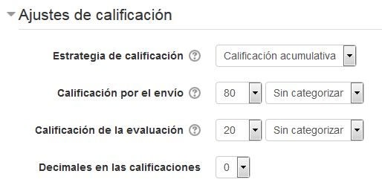

Imagen : Ajustes de calificación

## 2 Editar ajustes > Configuración de la evaluación

A pesar del nombre de este apartado sólo nos permite dos acciones:

1. Redactar las instrucciones para la evaluación por pares que deben realizar los estudiantes. Los estudiantes verán estas instrucciones cuando se alcance esta fase, debajo de las instrucciones para el envío.
2. Determinar si los estudiantes deben auto-evaluar su propio trabajo antes de evaluar el de sus compañeros.

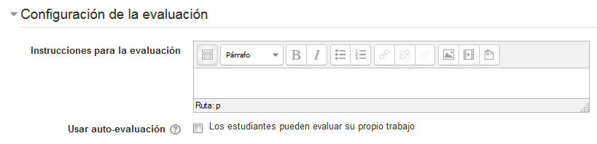

Imagen : Configuración de la evaluación

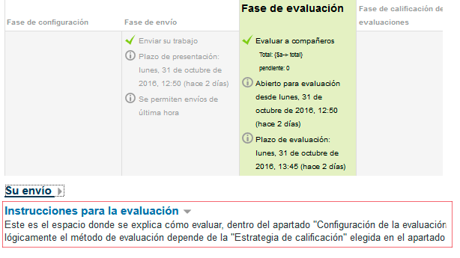

Imagen : Los estudiantes ven las instrucciones de evaluación en la fase correspondiente

## 3 Editar ajustes > Comentario: habilitar o no esta opción en la evaluación por pares

En el apartado Editar ajustes > Comentario se pueden determinar las opciones de retroalimentación con las que contarán los estudiantes para evaluar los trabajos de sus compañeros. Es importante distinguir entre (ver Imagen 6)

1. las opciones de retroalimentación con las que contará el estudiante.
2. un comentario de retroalimentación general del docente a los estudiantes, que verán al final de todo el proceso.

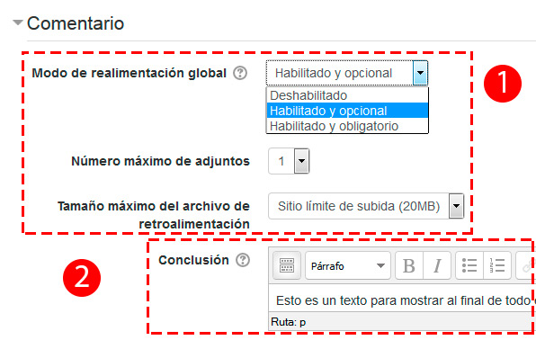

Imagen : Comentario

## 4 Editar el formato de configuración

Una vez hayamos completado el formulario de ajustes del taller, se podrá acceder a la configuración del “formato de evaluación” con el que los estudiantes van a evaluar las entregas de sus compañeros. Evidentemente, este “formato de evaluación” variará en función de las opciones que se hayan tomado en los puntos 1 y 2 de este apartado. Los formularios para crearlos son bastante claros, pero sí conviene puntualizar donde podemos encontrarlos. Tenemos dos opciones.

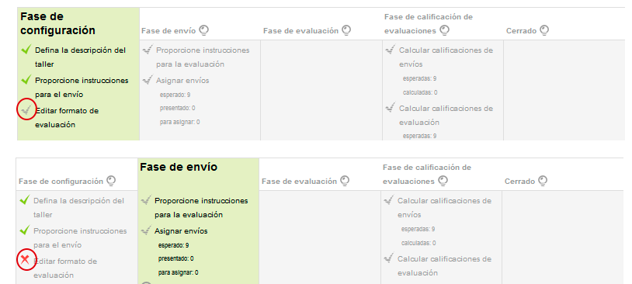

Imagen : Acceso a la edición del formato de evaluación desde el planificador

1. En el bloque de Administración (columna lateral izquierda): Administración del taller > Editar formato de evaluación.
2. A través del atajo incluido en el planificador. Como se muestra en la Imagen 7, esta tarea aparece con un tick en gris en esa fase, pero se mostraría en rojo si pasamos el taller a la fase siguiente (ver Imagen 9).

# ¿Cómo organizamos la asignación de trabajos a evaluar?

Para acceder a las opciones para la asignación de envíos podemos:

1. En el bloque de administración (columna lateral izquierda): Administración del taller > Asignar envíos.
2. A través del atajo en el planificador. Ver Imagen 10.

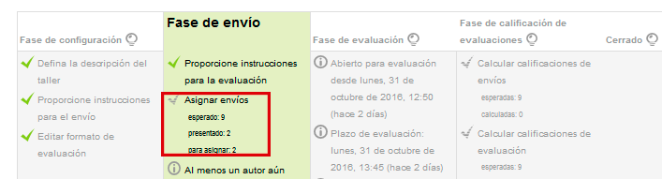

Imagen : Acceder a la asignación de envíos desde el planificador

La asignación se puede realizar de tres formas distintas:

* Asignación manual: se escoge, para cada estudiante, los compañeros que van a evaluar el trabajo y los compañeros a quienes debe evaluar. No es necesario establecer un número general de trabajos a evaluar. Este proceso, salvo que se trate de grupos de estudiantes pequeños, será útil para corregir los desajustes que puedan producirse en los otros procesos (entregas sin evaluadores, entregas fuera de plazo…)
* Asignación aleatoria: en el momento en el que se hayan realizado todas las entregas, se determina el número de trabajos que deberá evaluar cada estudiante y el resto de ajustes y se realiza la asignación (ver ).
* Asignación automática: esta opción permite guardar los ajustes de asignación para que se realicen en el momento en que termina la fase de envíos



Imagen : Ajustes de asignación para el modo aleatorio y automático

Si se realiza una asignación aleatoria o automática se deberá tener en cuenta si se ha marcado la opción Editar ajustes > Parámetros de los envíos > Envíos de última hora (ver Imagen 2), dado que las entregas que entren a continuación no serán asignadas a ningún evaluador.

# ¿Evalúa también el/la docente?

El docente puede realizar su evaluación en todos los casos, tanto porque así lo haya establecido en su plan o para cubrir las ausencias de evaluación para determinadas entregas. No existe un lugar específico para elegir esta configuración, sino que deberá pulsar sobre el título de la entrega en la tabla “Informe de calificaciones del Taller”, disponible en la fase de calificación de evaluaciones. Para más información, ver el apartado ¿Cómo validamos las notas y cerramos la actividad?

# ¿Cómo vamos avanzando de una fase a otra?

Para poder abrir el taller a los estudiantes tenemos que haber resuelto previamente las preguntas de los apartados anteriores. Por eso, es con esta pregunta con la que terminamos la “Fase de elaboración”. Para gestionar el progreso de una a otra fase tendremos en cuenta:

1. El planificador, que nos permitirá **avanzar o retroceder** pulsando sobre la bombilla correspondiente. Como muestra la Imagen 12, este paso será manual, salvo en el caso indicado.

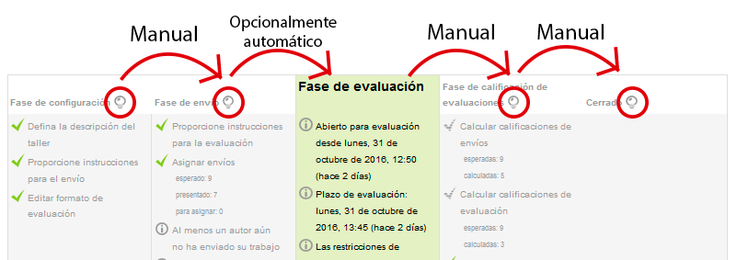

Imagen : Avanzar o retroceder las fases del taller

1. El apartado Editar ajustes > Disponibilidad, donde se especifican los plazos para las entregas (1) y las evaluaciones (3) y se puede automatizar el paso entre las fases de envío y evaluación (2).

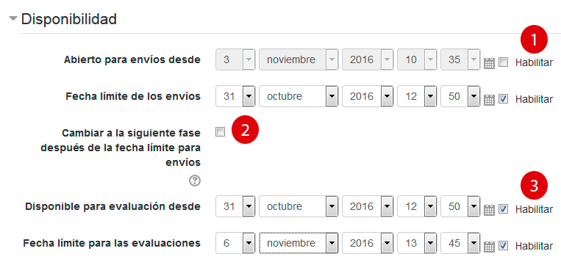

Imagen : Disponibilidad

Si se ha marcado la casilla Editar ajustes > Parámetros de los envíos > Envíos de última hora (ver Imagen 2), puede ser interesante no automatizar el paso entre las fases de envíos y evaluaciones.

# ¿Cómo validamos las notas y cerramos la actividad?

## Fase de calificación de evaluaciones

Una vez que el taller se encuentra en la fase de envíos y posteriormente en la de evaluaciones, la vista del docente incluirá, debajo del calificador la tabla “Informe de calificaciones del taller” (ver Imagen 15).

Cuando se realice el paso a la “Fase de calificación de evaluaciones” todavía no aparecen las notas. Para que se muestren será necesario pulsar sobre el botón “Recalcular las calificaciones” (1) (ver Imagen 14). Este cálculo dependerá del valor elegido en la escala (2) (Muy laxa – Laxa – Justa – Estricta – Muy estricta).

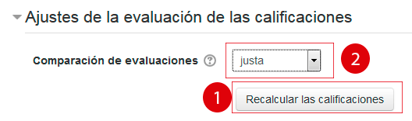

Imagen : Ajuste de calificaciones

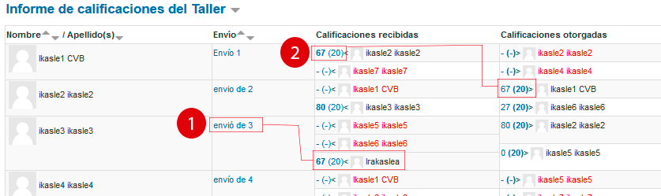

Imagen : Informe de calificaciones del taller

Una vez realizado el cálculo, se pueden realizar dos tipos de acciones.

1. **Evaluar las entregas**: Pulsando sobre el título de la entrega el docente puede evaluarla, para añadir su calificación a la de los estudiantes o, como en el caso señalado en la Imagen 15, para cubrir la ausencia de evaluaciones recibidas por un estudiante que había cumplido todos sus requisitos en la tarea. El docente puede establecer un peso superior a sus propias evaluaciones. Por otra parte, el docente puede, sin necesidad de evaluar la tarea, enviar un texto de retroalimentación al autor de la entrega o hacerla disponible para los demás estudiantes cuando haya finalizado el taller.
2. **Evaluar las evaluaciones**: Pulsando sobre la calificación, el docente accede a un formulario que le permite ponderar o modificar la evaluación realizada por el estudiante, además enviar un texto de retroalimentación sobre la evaluación realizada.

## Cierre del taller

Cuando se ha concluido la revisión de las calificaciones y realizado los ajustes que hubiesen sido necesarios, el docente puede cerrar el taller, momento en el cuál el estudiante conocerá su calificación y el texto de Conclusión incluido en el apartado Editar ajustes > Comentario > Conclusión. (ver )

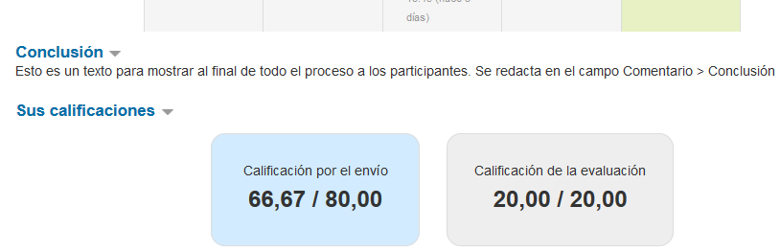

Imagen : Vista del estudiante